SAPEURS-POMPIERS DE L’AIN

RÉFÉRENTIEL INTERNE D’ORGANISATION
DE LA FORMATION ET DE L’ÉVALUATION

CHEF D’AGRÈS D’UN ENGIN COMPORTANT UNE ÉQUIPE
SPP ET SPV

SUAP - PABE



GROUPEMENT FORMATION-SPORT
Service départemental d’incendie et de secours de l’Ain
200 avenue du Capitaine Dhonne – CS 80033 – 01001 BOURG-EN-BRESSE CEDEX

Dans cette rubrique, vous trouvez l’ensemble des modifications apportées dans le document depuis sa création.

Version | Page | Nature de la modification
Version 1 du 4 décembre 2020 |  | Création du RIOFE
Version 2 du 4 novembre 2024 |  | . Suppression des dispositions communes  . Engagement différencié  . ASU  . Validation au CST et au CCDSPV le 3 décembre 2024

Le lecteur ayant relevé des erreurs dans ce document, ou ayant des remarques ou des suggestions à formuler, peut, afin d’améliorer son contenu, en informer le groupement formation-sport à l’adresse mail suivante :

fs.em@sdis01.fr
 | SOMMAIRE | RIOFE  CA 1 EQ  SUAP-PABE
1 - Finalité de la formation 4
1.1 - Objectif du référentiel 4
1.2 - À qui s’adresse le référentiel ? 4
1.3 - La formation visée par le référentiel 4
2 - Organisation de la formation 5
2.1 - Engagement toutes missions ou engagement différencié SUAP-PABE 5
2.1.1 - Structuration : chronogramme / planification 5
2.1.2 - Durée estimée et adaptée 6
2.2 - Engagement différencié SUAP 7
2.2.1 - Structuration : chronogramme / planification 7
2.2.2 - Durée estimée et adaptée 8
2.3 - Informations administratives 9
3 - Blocs de compétences 12
3.1 - Compétences et performances associées 12
3.2 - Bloc de compétences transversales du chef d’agrès d’un engin comportant une équipe 14
3.3 - Niveau de compétence minimal attendu en fin de formation 14
4 - Conditions d’accès à la formation 15
4.1 - Sapeurs-pompiers volontaires 15
4.2 - Sapeurs-pompiers professionnels 15
4.3 - Adaptation pour mobilité au SDIS 01 15
5 - Thèmes des APP à proposer (non exhaustifs) 16
6 - Évaluation 21
6.1 - Livret de suivi individuel 21
6.2 - Fiches d’évaluation critériée 22
6.3 - Composition du jury 24
6.4 - Procès-verbaux 25
6.4.1 - Procès-verbal d’attribution des compétences CA 1 équipe SUAP-PABE SPV 25
6.4.2 - Procès-verbal d’attribution des compétences CA 1 équipe SUAP SPV 26
6.4.3 - Procès-verbal d’attribution des compétences CA 1 équipe SPP 27
6.5 – Diplômes 28
6.5.1 Diplôme CA 1 équipe SPV 28
6.5.2 - Diplôme CA 1 équipe SPP 29
7 - Glossaire 30
8 - Annexes 31
- Annexe 1 : livret des compétences transversales  31
- Annexe 2a : livret de certification de l’apprenant engagement toutes missions ou engagement différencié SUAP-PABE – À télécharger ici  31
- Annexe 2b : livret de certification de l’apprenant engagement différencié SUAP – À télécharger ici  31
- Annexe 2c : livret de suivi individuel de l’apprenant – À télécharger ici  31
- Annexe 3 : fiche d’autodiagnostic – À télécharger ici  31

1 - Finalité de la formation

1.1 - Objectif du référentiel

Ce référentiel interne d'organisation de formation et d'évaluation (RIOFE) a pour finalité la structuration du parcours de formation des chefs d’agrès d’un engin comportant une équipe de sapeurs-pompiers professionnels et/ou volontaires du Service départemental d’incendie et de secours (SDIS) de l’Ain, dans les domaines du SUAP et du PABE.
Les sapeurs-pompiers ayant validé une formation de chef d’agrès d’un engin comportant une équipe antérieurement à l’arrêté du 22 août 2019 relatif à la formation des sapeurs-pompiers sont réputés titulaires du diplôme prévu par le référentiel national d’évaluation de chef d’agrès d’un engin comportant une équipe.

1.2 - À qui s’adresse le référentiel ?

Il s’adresse à l’ensemble des personnes impliquées dans cette formation :
- équipes pédagogiques (concepteurs, formateurs, experts)
- apprenants
- organisateurs de formation
- accompagnateurs de proximité en CIS
- chefs de CIS ou de service

1.3 - La formation visée par le référentiel

Le RIOFE reprend l’ensemble des compétences issues de l’analyse du travail des chefs d’agrès d’un engin comportant une équipe au sein du SDIS de l’Ain qui ont vocation à :

- commander un véhicule de secours et d’assistance aux victimes (VSAV) ;
- commander un véhicule tout usage (VTU).

- Les compétences transversales identifiées pour cet(te) emploi/activité dans le référentiel national ont vocation à être développées tout au long de l’engagement du sapeur-pompier.

Les chefs d’agrès d’un engin comportant une équipe assurent les opérations de secours qui leur sont confiées dans le cadre de la mission principale du secours d’urgence aux personnes et des opérations diverses après :
- avoir validé la formation de chef d’agrès d’un engin comportant une équipe (SUAP-PABE) relative au cadre d’emploi des sapeurs-pompiers professionnels ou aux activités de sapeurs-pompiers volontaires ;
- avoir validé la formation de professionnalisation ou continue, conformément aux délibérations du CASDIS de l’Ain ;
- être reconnus aptes médicalement dans le domaine d’activité exercé.

2 - Organisation de la formation

2.1 - Engagement toutes missions ou engagement différencié SUAP-PABE

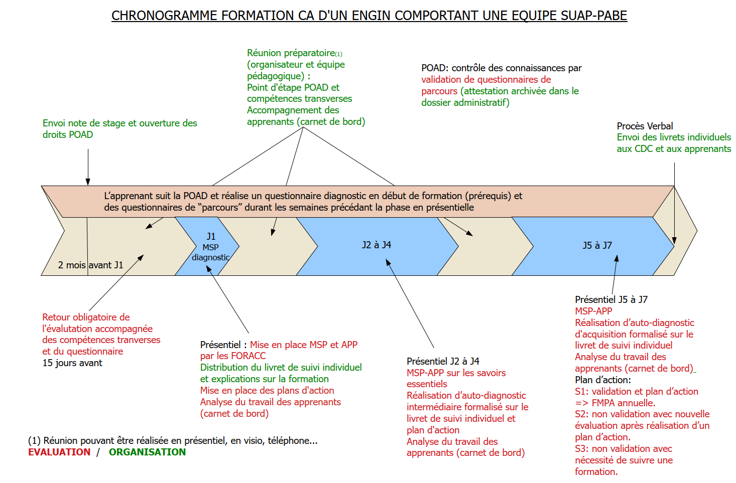
2.1.1 - Structuration : chronogramme / planification

2.1.2 - Durée estimée et adaptée
Le parcours de formation du chef d’agrès d’un engin comportant une équipe SUAP-PABE est construit sur la base de 7 jours en présentiel, décomposé comme suit :

- travail en distanciel (FOAD, documentation personnelle, accompagnement au sein de l‘unité d’affectation, autodiagnostic de l’existant, maintien ou perfectionnement des acquis) estimé à 32 heures ;
- 1 jour de mises en situations professionnelles diagnostiques et ateliers pédagogiques personnalisés ;
- 6 jours de formation présentielle, hors temps de déplacements.

Le temps de formation à distance peut être adapté en fonction de la disponibilité de l’apprenant, des accompagnateurs, de ses contraintes et des connaissances déjà acquises.

2.2 - Engagement différencié SUAP

2.2.1 - Structuration : chronogramme / planification
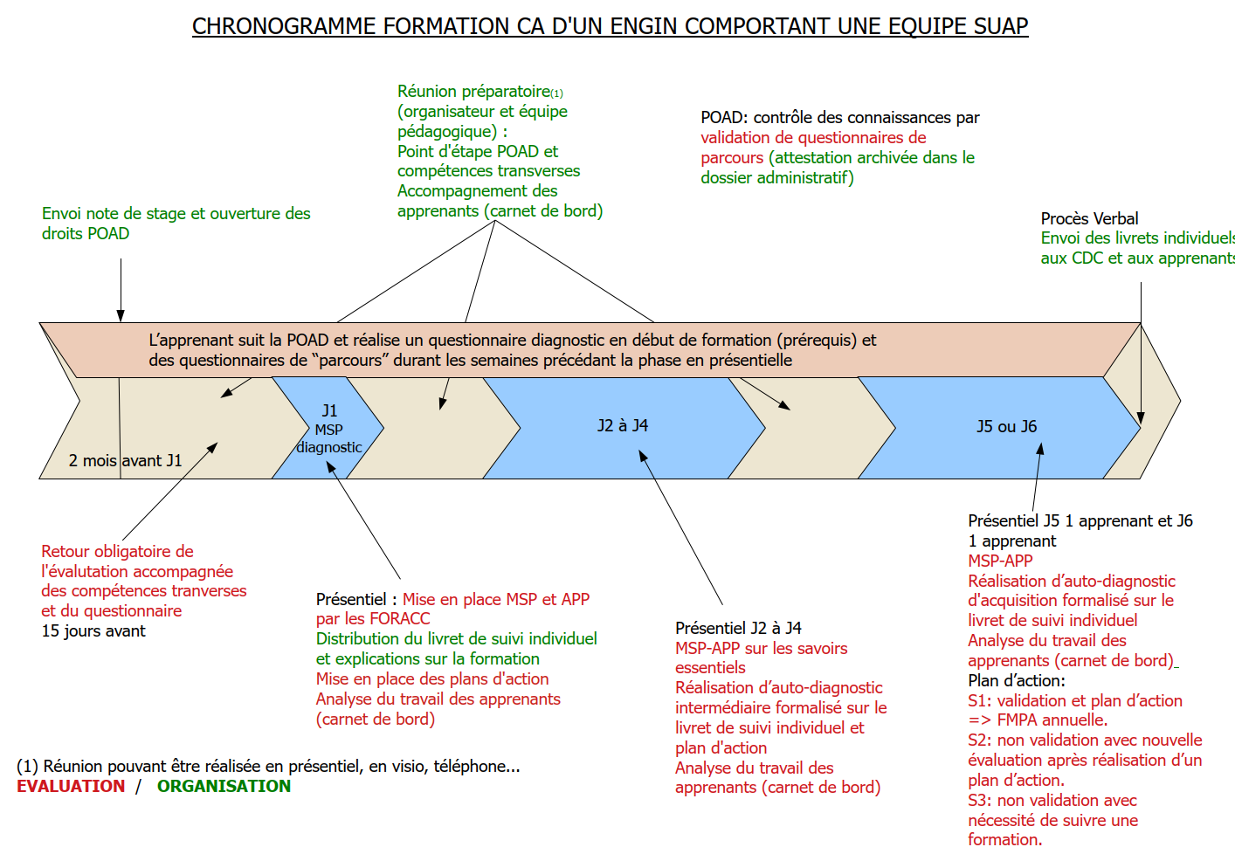

2.2.2 - Durée estimée et adaptée
Les 2 SP en engagement différencié SUAP sont intégrés à une formation composée de 8 apprenants toutes missions ou engagement différencié SUAP-PABE.

Le parcours de formation du chef d’agrès d’un engin comportant une équipe SUAP est construit sur la base de 5 jours en présentiel, décomposé comme suit :

- travail en distanciel (FOAD, documentation personnelle, accompagnement au sein de l’unité d’affectation, autodiagnostic de l’existant, maintien ou perfectionnement des acquis) estimé à 20 heures ;
- 1 jour de mises en situations professionnelles diagnostiques et ateliers pédagogiques personnalisés ;
- 4 jours de formation présentielle, hors temps de déplacements. La dernière journée est réalisée, pour un apprenant, le 5e jour, et pour l’autre, le 6e jour de la formation des 8 apprenants toutes missions ou engagement différencié SUAP-PABE.

Le temps de formation à distance peut être adapté en fonction de la disponibilité de l’apprenant, des accompagnateurs, de ses contraintes et des connaissances déjà acquises.

2.3 - Informations administratives

INFORMATIONS ADMINISTRATIVES
PUBLIC VISÉ | SPP et SPV
CONDITIONS D’ACCÈS | SPP : être sergent  SPV : être caporal-chef ou sur demande du groupement territorial > CAPORAL
PRÉREQUIS | SPP : chef d'équipe à jour de FMPA et apte médicalement  SPV : chef d'équipe ou équipier VSAV à jour de FMPA et apte médicalement
OBJECTIFS | Commander un véhicule de secours et d’assistance aux victimes et un véhicule tout usage.  Agir selon les règles relatives à la santé, à la sécurité et qualité de vie en service (SSQVS). Agir au sein d'un collectif, s'impliquer dans son emploi, maintenir la capacité opérationnelle des équipements, des véhicules et matériels.
RÉFÉRENCES RÉGLEMENTAIRES | Arrêté du 22 août 2019 relatif à la formation des SPP et des SPV, RIOFE
ÉVALUATIONS | CERTIFICATIVE  Évaluation autodiagnostique : OUI  Évaluation formative critériée : OUI  Jury : SPP-SPV
AGRÉMENT | Sans objet
ACCÈS EN DISPENSE DE FORMATION | OUI après avis de la commission compétente
CONTRAINTES PHYSIOLOGIQUES | Formateur : NON  Apprenant : OUI  Assistant : NON
FMPA | OUI annuellement
PV DE STAGE ET ÉMARGEMENT | OUI
DOCUMENT DÉLIVRÉ SI VALIDATION | Diplôme de chef d’agrès d’un engin comportant une équipe SUAP SPV  ou  Diplôme de chef d’agrès d’un engin comportant une équipe SUAP-PABE SPV  ou  Diplôme de chef d’agrès d’un engin comportant une équipe SPP (RIOFE)
EMPLOI OPÉRATIONNEL | Chef d’agrès SSUAP  Chef d’agrès PPBE
DOCUMENTS OU ÉLÉMENTS À FOURNIR | Livret des compétences transversales (annexe 1)  Livret de certification (annexes 2a ou 2b)  Livret de suivi individuel, 1 par apprenant (annexe 2c)  Fiche d'autodiagnostic (annexe 3)  Fiche évaluation critériée (pages 22 et 23 du RIOFE)
ORGANISATION DE LA FORMATION
TYPE DE FORMATION | Non intégrée avec évolution possible
LIEUX | Journée diagnostique : au choix de l’organisateur de formation  Session : CFD et/ou CIS
DURÉE | POAD : accès environ 2 mois avant J1  Journée diagnostique : 1 jour environ 1 mois avant J2  Session : 6 jours (2 x 3 jours)
NOMBRE D'APPRENANTS | 10
NOMBRE DE FORMATEURS ACCOMPAGNATEURS | 3 dont 1 sur la totalité de la formation et/ou au moins 1 titulaire de la formation FPS à jour de FMPA.  L’équipe pédagogique doit maîtriser l’activité/emploi de chef d’agrès d’un engin comportant une équipe SUAP-PABE et les techniques d’animation de groupe et de développement des compétences.
ASSISTANTS | 1 à 3 par jour (ACCPRO, agent technique...)
CONDUCTEUR MANŒUVRANT | 1 si camion plateau ou AT du CFD
EXPERT | OUI en fonction des APP demandés (ex. : risque animalier, bûcheron, infirmier, vétérinaire, CT SUAP...)
MANŒUVRE DE NUIT | Non prévue
DOCUMENTS STAGIAIRES | ENASIS et CFD
EFFETS | TSI Complète + EPI feu + EPI COVID + tenue de sport + change et nécessaire de toilette
ÉQUIPE PÉDAGOGIQUE
FORMATEURS | 3 formateurs :  - 1 responsable de l'action de formation a minima titulaire du FORACC + FPS + CA 1 engin comportant 1 équipe SUAP-PABE  - 2 formateurs titulaires du FORACC + CA 1 engin comportant une équipe et à jour de FMPA et/ou FPS  - 1 ISP ou 1 MSP pour les ASU  - En cas de présence d’apprenants SPP dans la formation, l’équipe pédagogique devra comprendre au minimum un FORACC SPP titulaire du grade de sergent et à jour de FMPA lors des évaluations.
OCCASIONNEL | 1 FORACC en tutorat ou ACCPRO en remplacement ponctuel a minima CA 1 engin comportant 1 équipe SUAP-PABE compris dans le nombre d’assistants par jour.
LOGISTICIEN | Mise en place de MSP  Conducteur camion plateau  Plastron
JURY | Composition de la commission > RIOFE CA d’un engin comportant une équipe SUAP-PABE
LOGISTIQUE
ENGIN | 2 VSAV armés + 1 VTU armé + camion plateau

Mettre en œuvre la formation
 | JOUR 1  JOURNÉE DIAGNOSTIQUE | JOUR 2 à JOUR 4 | JOUR 5 à 7
FORMATEURS | 3 | 3 | 3
FORMATEURS OCCASIONNELS | 1 | 1 | 1
ASSISTANTS / LOGISTICIENS | 2 | 1 à 2 | 1 à 2
CONDUCTEUR  camion plateau | 1 | 1 | 1
ENGINS | 2 VSAV + 1 VTU armé | 2 VSAV + 1 VTU armé | 2 VSAV + 1 VTU armé
KIT | 2 MSP | 2 MSP | 2 MSP
VECTEUR LOG | 2 | 2 | 2
DÉPLACEMENT | OUI | OUI | OUI
SALLE + outils informatiques | 2 (1) | 1 | 1
REPAS | 15 à 18 | 15 à 18 | 15 à 18
HÉBERGEMENT | SO | SO | SO
MAF | (1) | NON | NON
AIRE DÉSINCAR | (1) | NON | NON
AIRE SD | (1) | NON | NON

sous réserve des possibilités opérationnelles du jour
SO : sans objet / (1) si formation organisée au CFD

3 - Blocs de compétences

3.1 - Compétences et performances associées

COMPÉTENCES DU CHEF D’AGRÈS D’UN ENGIN COMPORTANT UNE ÉQUIPE SUAP-PABE
Activités | Compétences associées | Savoir-agir / Performances | Éléments de compétences
4. Commander un véhicule de secours et d’assistance aux victimes | Assurer la sécurité immédiate, adaptée et permanente des intervenants, de la victime et des autres personnes | Sécuriser le site de l’intervention  Agir pour éviter le suraccident | Habiletés :  o Ordonner à l’équipe les techniques opérationnelles adaptées à la mission  o Utiliser une technique et des matériels adaptés à la situation  o Adapter l’usage des matériels au contexte  o Mettre en œuvre le protocole et les outils SINUS  o Diriger, contrôler l’exécution de la mission  o Exploiter les capacités des équipements et matériels d’extinction  Attitudes :  o Rassurer et encadrer la victime et les impliqués  o Préserver le potentiel physique et psychologique  o Agir en interaction et coordination avec le personnel médical, paramédical  o Coopérer avec les forces de l’ordre  o Réagir devant une situation avec de nombreuses victimes  Connaissances :  o Marche générale des opérations de secours à personne  o Plan nombreuses victimes  o Méthodologies de prises en charge  o Capacité et modalités d’utilisation du VSAV  o Capacité et modalités d’utilisation des matériels de secourisme  o Capacité et modalités d’utilisation des échelles à main et des échelles aériennes  o Règles d’emploi des EPI  o Rôle et responsabilités du chef d’agrès  o Les pouvoirs de police – COS/DOS  o Le plan ORSEC – NOVI – SINUS  o L’interservices (SAMU, forces de l’ordre…)  o Organisation et chaîne de commandement  o Principes du commandement – le cadre d’ordre  Ressources a minima :  - Règlement opérationnel du SIS- Référentiel PSE  - Protocoles du SIS  - Protocole SINUS  - Mallette MIPROF sur les violences conjugales
 | Faire réaliser ou participer au bilan de victime(s) et à la prise en charge | Organiser ou réaliser le bilan de la ou des victimes  S’intégrer dans un dispositif de nombreuses victimes  Détecter les situations de violences familiales, adapter sa conduite, signaler les faits, indices  Commander les actions de secours pour traiter la détresse de la victime  Rendre compte des bilans, communiquer avec la régulation médicale
 | Diriger l’immobilisation, le relevage et le transport d’une victime | Choisir et organiser la prise en charge adaptée  Collaborer avec les personnels médicaux, paramédicaux  Commander l’équipe VSAV
 | Réaliser les actes de soins d’urgence | Réaliser un électrocardiogramme
 | Veiller en permanence au respect des règles d’hygiène et d’asepsie | Travailler en respectant les règles d’hygiène et d’asepsie  Faire contrôler et reconditionner les matériels et équipements
Activités | Compétences associées | Savoir-agir / Performances | Éléments de compétences
6. Commander un véhicule tout usage | Assurer la sécurité immédiate de la zone d’intervention | Sécuriser le site de l’intervention | Habiletés :  o Ordonner à l’équipe les techniques opérationnelles adaptées à la mission  o Utiliser une technique et des matériels adaptés à la situation  o Adapter l’usage des matériels au contexte  o Diriger, contrôler l’exécution de la mission  o Exploiter les capacités des équipements et matériels du véhicule tout usage  Attitudes :  o Préserver le potentiel physique et psychologique  o Agir en interaction et coordination avec d’autres services  o Coopérer ou agir avec des personnels spécialisés (équipes animalières, vétérinaires…)  o Bienveillance envers la(es) victime(s) et impliqué(s)  o Se limiter au champ d’action de la sécurité civile  o Communiquer, transmettre la culture de sécurité civile  Connaissances :  o Marche générale des interventions de protection des personnes, des animaux, des biens et de l’environnement  o Capacité et modalités d’utilisation des matériels d’épuisement, d’assèchement  o Capacité et modalités d’utilisation des matériels d’éclairage  o Capacité et modalités d’utilisation des matériels de forcement  o Capacité et modalités d’utilisation des matériels d’élagage, tronçonnage  o Capacité et modalités d’utilisation des matériels de découpe  o Capacité et modalités d’utilisation des matériels de capture et de neutralisation des animaux  o Phénomènes météorologiques (tempêtes, cyclones, vague de froid, neige ...)  o Les ascenseurs – règles de sécurité et modalités d’intervention  o Règles d’emploi des EPI  o Rôles et responsabilités du chef d’agrès  o Les pouvoirs de police – COS/DOS  o L’interservices (SAMU, forces de l’ordre…)  o Organisation et chaîne de commandement  o Principes du commandement – le cadre d’ordre  Ressources a minima :  - Règlement opérationnel du SIS  - Guides de doctrine opérationnelle  - Guides de techniques opérationnelles  - Règlement d’instructions et de manœuvres (parties non abrogées)
6. Commander un véhicule tout usage | Identifier les risques | Observer la situation, le contexte, l’environnement, analyser et identifier les risques, les enjeux liés :  - aux personnes et aux biens  - aux interventions  - à la protection en lien avec les animaux  - à la protection de l’environnement  - aux dangers climatiques
6. Commander un véhicule tout usage | Définir la technique opérationnelle | Déterminer la technique adaptée  Adapter la technique pour l’efficience de la mission
6. Commander un véhicule tout usage | Commander son équipe | Ordonner la mission  Contrôler l’efficience de la mission

L’ensemble des compétences liées à l’activité opérationnelle doivent être acquises.

3.2 - Bloc de compétences transversales du chef d’agrès d’un engin comportant une équipe

Ces blocs sont composés de 4 activités :

- BLOC A : Agir selon les règles relatives à la santé, sécurité et qualité de vie en service (SSQVS)
- BLOC B : S'impliquer dans son emploi / activité
- BLOC C : Agir au sein d'un collectif
- BLOC D : Maintenir la capacité opérationnelle des équipements, véhicules et matériels

Les trois premières compétences nécessaires à la réalisation de ces activités ne seront pas évaluées lors de la période en présentiel. Il appartiendra a+u supérieur hiérarchique direct de s'assurer que l'apprenant agit en adéquation avec les compétences identifiées (voir annexe 1).

Activités | Compétences | Performances
D. Maintenir la  capacité  opérationnelle  des équipements,  véhicules et  matériels | - Contrôler et superviser la vérification des équipements de protection individuelle | Analyser et faire vérifier l’état des équipements de protection individuelle affectés  Choisir l’équipement de protection individuelle adapté à la mission  Utiliser avec agilité et dextérité les équipements de protection individuelle  Réaliser des contrôles croisés
 | - Organiser la vérification des matériels et véhicules | Faire contrôler l’état et le fonctionnement des matériels et véhicules avant, durant, et après l’intervention  Mesurer l’impact d’une anomalie et d’un dysfonctionnement
 | - Diriger le reconditionnement des équipements, matériels et véhicules (compétence chef d’agrès) | Rendre opérationnels les équipements, matériels et véhicules  Signaler les équipements, matériels et véhicules défectueux

L’ensemble des compétences liées à l’activité opérationnelle peuvent être acquises ou en cours d’acquisition.

3.3 - Niveau de compétence minimal attendu en fin de formation

. Engagement toutes missions ou engagement différencié SUAP-PABE
À l’issue de la formation présentielle, le chef d’agrès d’un engin comportant une équipe (SUAP-PABE) doit être capable de commander un VSAV lors d’une intervention impliquant une ou plusieurs victimes dans un lieu non sécurisé (ex. : AVP, gaz toxique et/ou explosif, etc.). Il devra également être capable de commander un VTU dans le respect du domaine de la protection des personnes, des animaux, des biens et de l’environnement.

. Engagement différencié SUAP
À l’issue de la formation présentielle, le chef d’agrès d’un engin comportant une équipe (SUAP) doit être capable de commander un VSAV lors d’une intervention impliquant une ou plusieurs victimes dans un lieu non sécurisé (ex. : AVP, gaz toxique et/ou explosif, etc.).

4 - Conditions d’accès à la formation

4.1 - Sapeurs-pompiers volontaires

L’inscription à la formation de chef d’agrès d’un engin comportant une équipe SUAP-PABE est accessible aux sapeurs-pompiers volontaires justifiant a minima de 2 années d’ancienneté dans le grade de caporal et certifié en qualité de chef d’équipe incendie ou équipier SUAP dans le cadre d’un engagement différentié (cf. délibération du CASDIS).

Ces modalités doivent respecter les quotas de sous-officiers au sein de chaque CIS et définis par l’établissement.

4.2 - Sapeurs-pompiers professionnels

Les sapeurs-pompiers professionnels doivent être nommés sergents pour suivre cette formation. Le candidat doit être titulaire des formations de chef d’équipe incendie SPP.

Le parcours de formation de sergent relève de la formation de professionnalisation. Il comprend la formation de chef d’agrès d’un engin comportant une équipe SUAP-PABE-MEA-MSR. Ce parcours débute par la formation décrite dans ce RIOFE.

Enfin, les agents SPP/SPV amenés à suivre cette formation de manière partielle suite à une délibération de la commission de dispense de formation doivent également répondre aux prérequis d’accès à cette formation. Seuls les blocs de compétences non validés par la commission sont évalués.

4.3 - Adaptation pour mobilité au SDIS 01

La possibilité est laissée au SDIS 01 de permettre l'accès à cette formation à des apprenants qui, au sein de leur unité, ne réaliseraient qu'une seule fonction : soit CA1EQUI VSAV, soit CA1EQU VTU (raison médicale, choix opérationnel du SDIS, VAE…).

Dans ce cas, pour laisser du sens et de la cohérence, l'apprenant ne réalisera qu'une partie de la formation. La journée diagnostique ainsi que 3 jours de formation basés sur l'accompagnement à l'acquisition du bloc de compétences nécessaires (bloc n° 4 : commander un véhicule d'assistance aux victimes ou bloc n° 6 : commander un véhicule tout usage) seraient nécessaires.

Les outils de l'accompagnement restent identiques et s'adaptent aux compétences à développer nécessaires à la future fonction.

5 - Thèmes des APP à proposer (non exhaustifs)


Atelier pédagogique personnalisé
CA 1 engin 1 equipe SUAP-PABE
Dispositions particulières
A
P
P
.
1
Logistique
- Salle de cours, ordinateur, vidéoprojecteur
Conditions de
réalisation
L'atelier est réalisé par un apprenant ou un FORACC
Points-clés
à aborder

- Le refus de soins ou transport
Décharge de responsabilité
Soins psychiatriques sans consentement

- La prise en charge des mineurs
Mineur refusant son transport
Parents refusant l’hospitalisation de leur enfant
Enfant maltraité
Mineur émancipé

- Maltraitance ou sévices envers la victime
Devenir de la personne majeure et responsable
PEC d’une victime sans son consentement

Ressources
documentaires
- Théorie SUAP tome 1
- à créer par l’apprenant ou le FORACC
- IPOPS 11

Atelier pédagogique personnalisé
CA 1 engin 1 equipe SUAP-PABE
Identifier et gérer certaines situations particulières
A
P
P
.
2
Logistique
- Salle de cours, ordinateur, vidéoprojecteur
Conditions de
réalisation
L'atelier est réalisé par un apprenant ou un FORACC / FPS
Points-clés
à aborder

- Le bilan X, A, B, C, D, E

- Transmission au SAMU et demande de renfort
Les fiches bilan papier

- L’usage des tablettes : victime simple et multivictimes

- Transmission des données

- L’outil multiparamétrique
Une victime / Multivictimes

- Défibrillateur et responsabilités de transmission de données
et reconditionnement

- Usage de défibrillateur grand public avant notre arrivée
sur les lieux

Ressources
documentaires
- Théorie SUAP tomes 1 et 2
- à créer par l’apprenant ou le FORACC
- IPOPS 11

Atelier pédagogique personnalisé
CA 1 engin 1 equipe SUAP-PABE
Grossesse accouchement et nouveau-né
A
P
P
.
3
Logistique
- Salle de cours, ordinateur, vidéoprojecteur
Conditions de
réalisation
L'atelier est réalisé par un apprenant ou un FORACC
Points-clés
à aborder

- La grossesse et ses pathologies
La grossesse normale
La grossesse extra-utérine
Les hémorragies génitales
Les contractions utérines avant 8 mois

- Les accouchements compliqués
L’accouchement par le siège
Les autres présentations
Circulaire du cordon
La procidence du cordon
Le nouveau-né coiffé

Ressources
documentaires
- Théorie SUAP tome 1
- À créer par l’apprenant ou le FORACC
- IPOPS 11
-
Atelier pédagogique personnalisé
CA 1 engin 1 equipe SUAP-PABE
Situation à multiples victimes
A
P
P
.
4
Logistique
- Salle de cours, ordinateur, vidéoprojecteur
Conditions de
réalisation
L'atelier est réalisé par un apprenant ou un FORACC
Points-clés
à aborder

ORSEC – NOVI

Situations particulières
Actions terroristes
Damage control
Situation à caractère chimique, radiologique, biologique

Repérage selon la méthode START

Ressources
documentaires
- Théorie SUAP tome 1
- à créer par l’apprenant ou le FORACC
- IPOPS 11
Atelier pédagogique personnalisé
CA 1 engin 1 equipe SUAP-PABE
CRSV – FICHE BILAN
A
P
P
.
5
Logistique
- Salle de cours, ordinateur, vidéoprojecteur
Conditions de
réalisation
- L'atelier est réalisé par un apprenant ou un FORACC

- Possibilité d’utiliser le CRSV d’un CIS en le projetant
avec le vidéoprojecteur
Points-clés
à aborder

- Dans quel but ?

Protection juridique
Facturation
Attestation d’assurance
Réquisition des forces de l’ordre
RETEX
Statistiques
Paiement des vacations

Il fait partie intégrante de la mission et doit être rédigé
au retour de l’intervention

Ressources
documentaires
- CRSV
- Décharge de responsabilité
- Fiches interventions payantes
- Fiches bilan

6 - Évaluation

6.1 - Livret de suivi individuel

L’évolution de l’acquisition de la compétence est inscrite sur un livret de certification (annexes 2a « SUAP-PABE » et 2b « SUAP ») et sur un livret de suivi individuel (annexe 2c). Ces livrets sont complétés tout au long de la formation par l’apprenant et l’équipe pédagogique. En fin de formation, une copie de ces livrets est envoyée à l’apprenant et à son supérieur hiérarchique ; les originaux sont archivés dans le dossier administratif.

6.2 - Fiches d’évaluation critériée

FICHE D’ÉVALUATION FORMATIVE CRITÉRIÉE
Chef d’agrès une équipe SUAP
Type de MSP  □ Simple  □ Complexe | Niveau de l'action □ CA 1 éq SUAP  de formation | N° de MSP :

NOM |  | PRÉNOM |  | CIS |  | SESSION |  | DATE | …./…./….
THÈME |  | FORMATEUR

Bloc de compétences 4 : Commander un véhicule de secours et d’assistance aux victimes
Assure la sécurité immédiate, adaptée et permanente des intervenants, de la victime et des autres personnes  Sécuriser le site de l’intervention  Agir pour éviter le suraccident | Non réalisé/  Non adapté | Inefficace | Efficace
 | Observations :
Faire réaliser ou participer au bilan de victime(s) et à la prise en charge  Organiser ou réaliser le bilan de la ou des victimes  S’intégrer dans un dispositif de nombreuses victimes  Détecter les situations de violences familiales, adapter sa conduite, signaler les faits, indices  Commander les actions de secours pour traiter la détresse de la victime  Rendre compte des bilans, communiquer avec la régulation médicale | Non réalisé/  Non adapté | Inefficace | Efficace
 | Observations :
Diriger l’immobilisation, le relevage et le transport d’une victime  Choisir et organiser la prise en charge adaptée  Collaborer avec les personnels médicaux, paramédicaux  Commander l’équipe VSAV | Non réalisé/  Non adapté | Inefficace | Efficace
 | Observations :
Réaliser les actes de soins d’urgence  Réaliser un électrocardiogramme | Non réalisé/  Non adapté | Inefficace | Efficace
 | Observations :
Veiller en permanence au respect des règles d’hygiène et d’asepsie  Travailler en respectant les règles d’hygiène et d’asepsie  Faire contrôler et reconditionner les matériels et équipements | Non réalisé/  Non adapté | Inefficace | Efficace
 | Observations :
Bloc de compétences transversales D : Maintenir la capacité opérationnelle des équipements, véhicules et matériels
Contrôler et superviser la vérification des équipements de protection individuelle  Organiser la vérification des matériels et véhicules  Diriger le reconditionnement des équipements, matériels et véhicules (compétence chef d’agrès) | Non réalisé/  Non adapté | Inefficace | Efficace
 | Observations :

FICHE D’ÉVALUATION
FORMATIVE CRITÉRIÉE Chef d’agrès une équipe PABE
Type de MSP  □ Simple  □ Complexe | Niveau de l'action □ CA 1 éq PABE de formation | N° de MSP :

NOM |  | PRÉNOM |  | CIS |  | SESSION |  | DATE | …./…./….
THÈME |  | FORMATEUR

Bloc de compétences 6 : Commander un véhicule tout usage
Assurer la sécurité immédiate de la zone d’intervention  Sécuriser le site de l’intervention | Non réalisé/  Non adapté | Inefficace | Efficace
 | Observations :
Identifier les risques  Observer la situation, le contexte, l’environnement, analyser et identifier les risques, les enjeux liés :  - aux personnes et aux biens  - aux interventions  - à la protection en lien avec les animaux  - à la protection de l’environnement aux dangers climatiques | Non réalisé/  Non adapté | Inefficace | Efficace
 | Observations :
Définir la technique opérationnelle  Déterminer la technique adaptée  Adapter la technique pour l’efficience de la mission | Non réalisé/  Non adapté | Inefficace | Efficace
 | Observations :
Commander son équipe  Ordonner la mission  Contrôler l’efficience de la mission | Non réalisé/  Non adapté | Inefficace | Efficace
 | Observations :
Bloc de compétences transversales D : Maintenir la capacité opérationnelle des équipements, véhicules et matériels
Contrôler et superviser la vérification des équipements de protection individuelle  Organiser la vérification des matériels et véhicules  Diriger le reconditionnement des équipements, matériels et véhicules (compétence chef d’agrès) | Non réalisé/  Non adapté | Inefficace | Efficace
 | Observations :

6.3 - Composition du jury

La délivrance de la certification est assurée par le directeur de l’organisme de formation, après délibération d’une commission qui analyse la conformité de l’organisation de la formation et les résultats des évaluations fournies par l’équipe pédagogique.

La commission se compose :
- du directeur de l’organisme de formation, ou son représentant, président,
- du responsable du stage (formateur accompagnateur a minima),
- d’un membre de l'équipe pédagogique,
- d’un infirmier ou médecin sapeur-pompier,
- d’un chef d’agrès une équipe SUAP-PABE ayant participé à l'évaluation pratique,
- d’un membre de la CAP s’il y a des SPP parmi les stagiaires.

Les évaluations réalisées tout au long de la formation et le plan d’action ont vocation à être pris en compte par la commission validant la formation. Tous les membres de la commission ont voix délibérative. Le quorum est atteint lorsque les trois quarts au moins des membres sont présents. La commission prend ses décisions à la majorité. En cas d’égalité des voix, la voix du président est prépondérante.

Cette commission est également compétente pour les procédures de dispense de formation. Le responsable de la formation pourra, le cas échéant, être remplacé par un formateur accompagnateur titulaire a minima de la formation « chef d’agrès une équipe SUAP-PABE ».

6.4 - Procès-verbaux

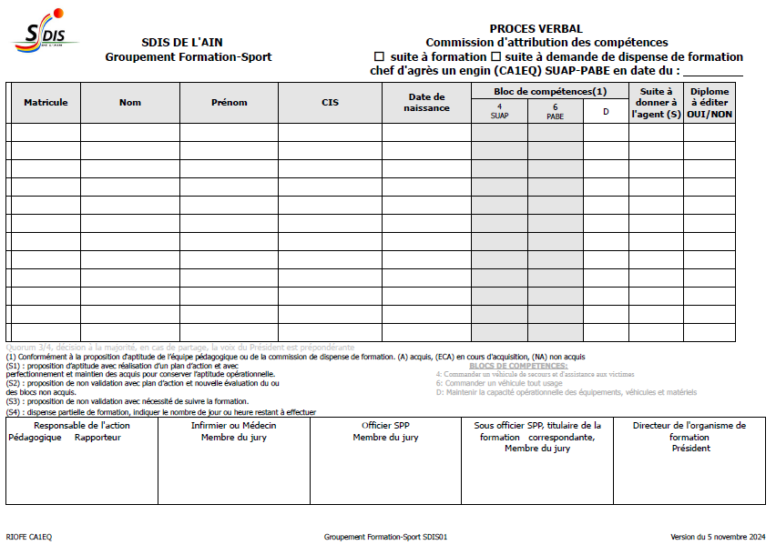
6.4.1 - Procès-verbal d’attribution des compétences CA 1 équipe SUAP-PABE SPV

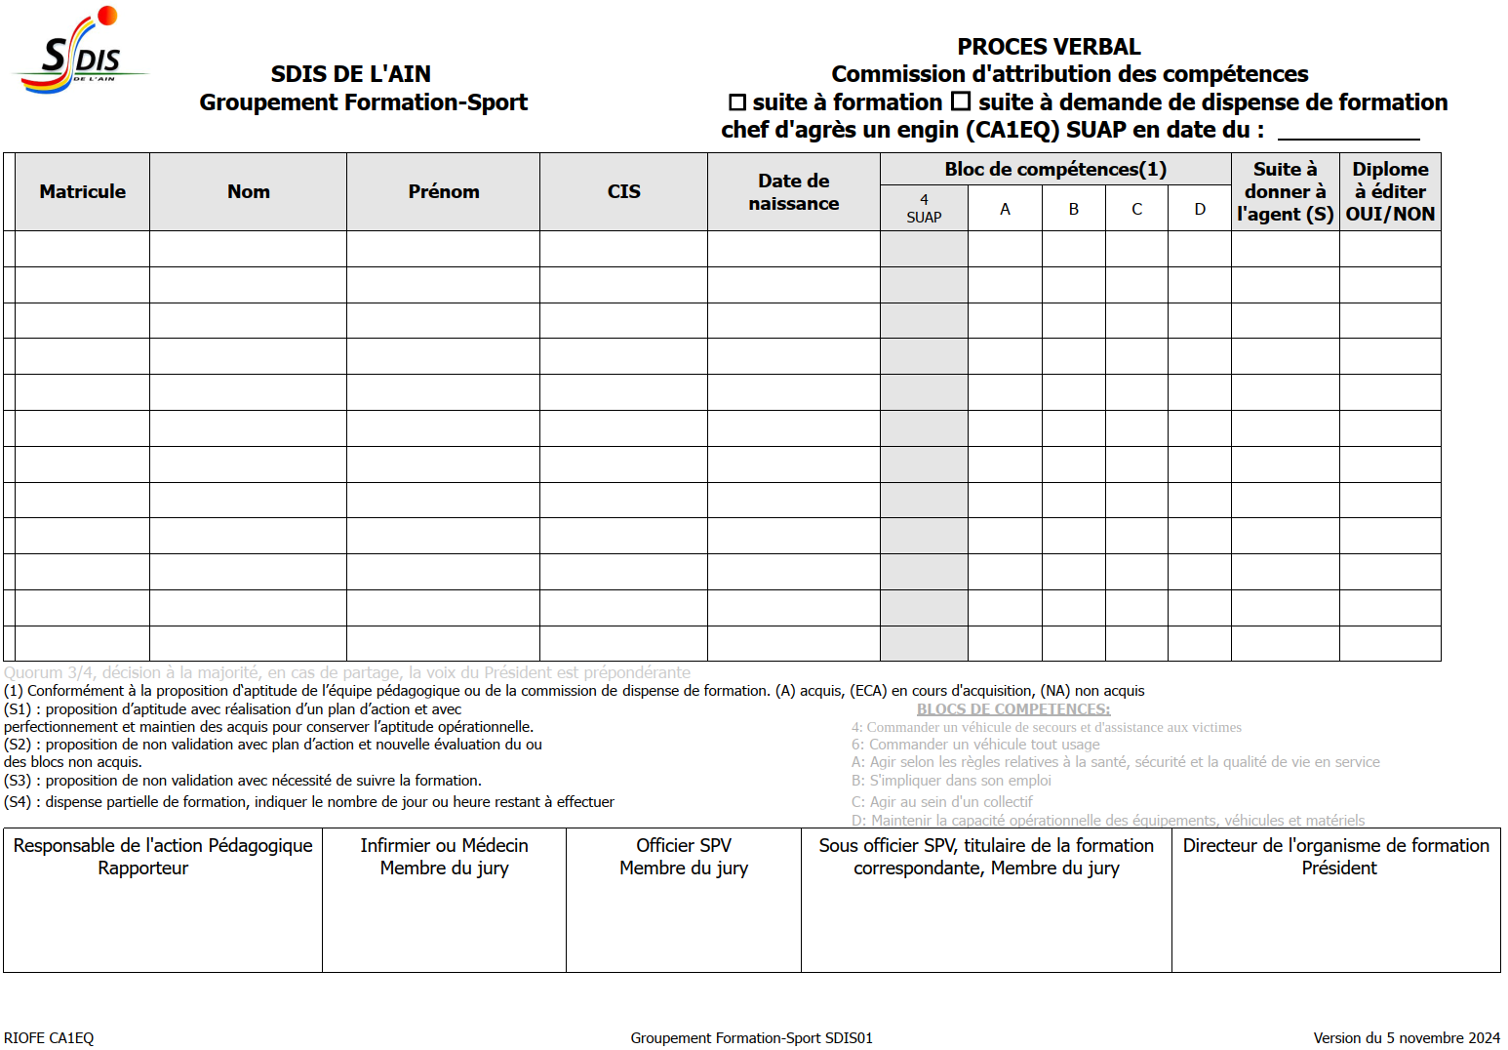
6.4.2 - Procès-verbal d’attribution des compétences CA 1 équipe SUAP SPV

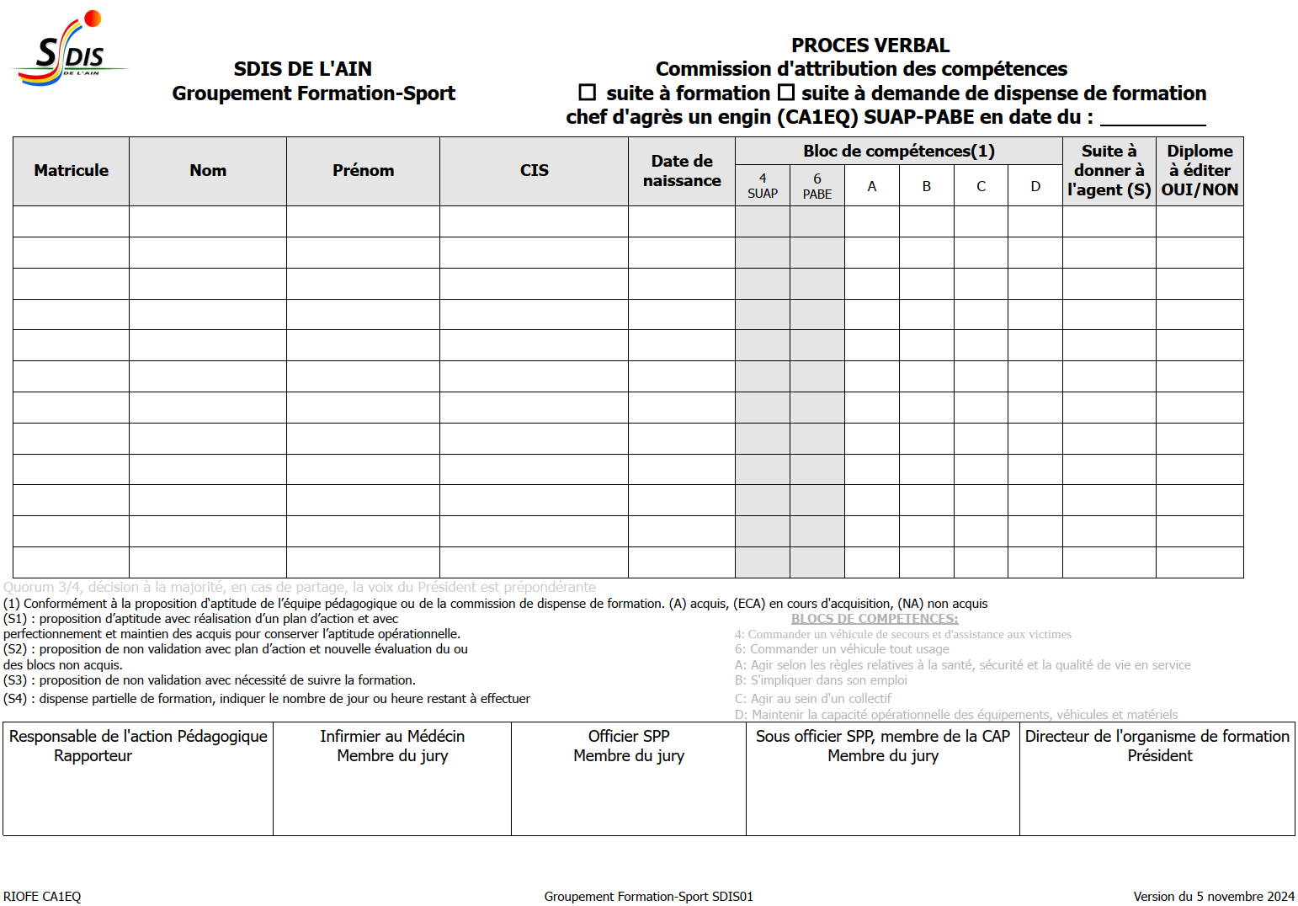
6.4.3 - Procès-verbal d’attribution des compétences CA 1 équipe SPP

6.5 – Diplômes
Les apprenants certifiés par la commission se voient délivrer un diplôme de portée nationale conforme aux modèles ci-dessous :

6.5.1 Diplôme CA 1 équipe SPV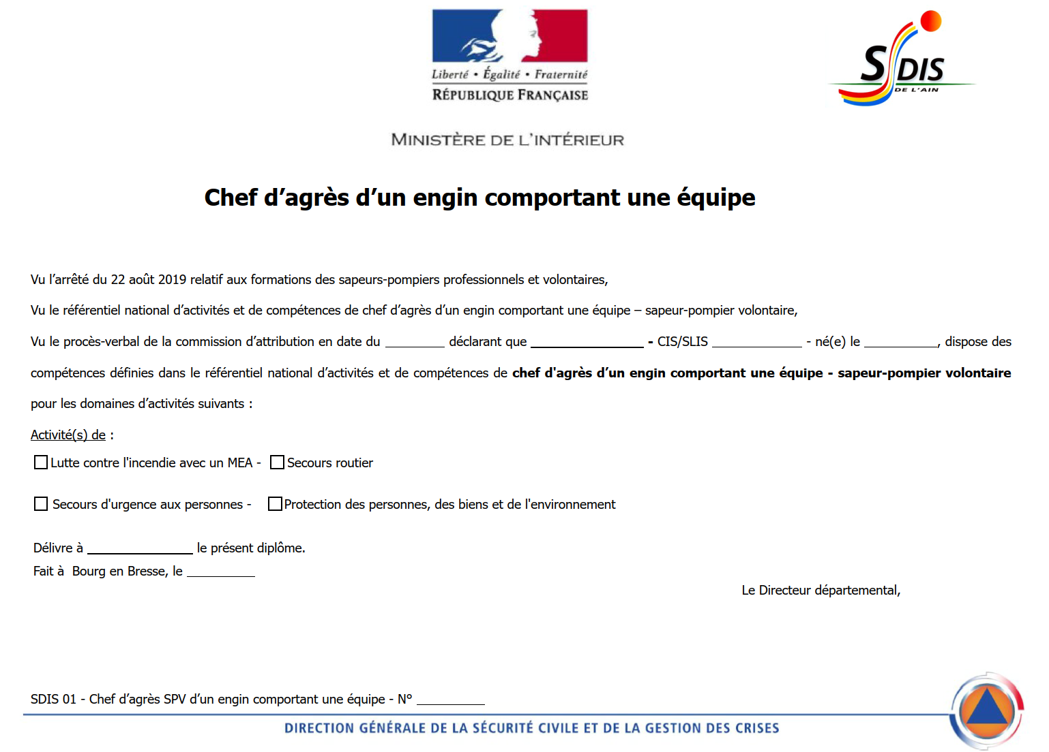

6.5.2 - Diplôme CA 1 équipe SPP
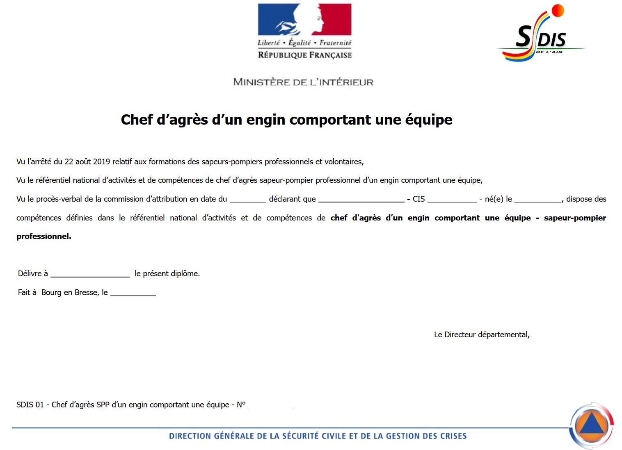

7 - Glossaire
ACCPRO : Accompagnateur de proximité
APP : Atelier pédagogique personnalisé
ASLL : Arrivé sur les lieux
CA 1 EQUIPE : Chef d’agrès une équipe
CASDIS : Conseil d’administration du Service départemental d’incendie et de secours
CDG : Chef de groupe
CFD : Centre de formation départemental
CIS : Centre d’incendie et de secours
CODIS : Centre opérationnel départemental d’incendie et de secours
CONC : Concepteur de formation
COS : Commandant des opérations de secours
CR : Compte rendu
ENASIS : Environnement numérique d’apprentissage des Services d’incendie et de secours
EPI : Équipement de protection individuelle
ERP : Établissement recevant du public
FMPA : Formation de maintien et de perfectionnement des acquis
FOAD : Formation ouverte à distance
FORACC : Formateur accompagnateur
FDF : Formateur de formateurs SUAP
FPS : Formateur de premiers secours
FSI : Force de sécurité intérieure
GDO : Guide de doctrine opérationnelle
GOD : Guide opérationnel départemental
GTO : Guide des techniques opérationnelles
HLM : Habitation à loyer modéré
IPOPS : Instruction permanente opérationnelle
IPPRS : Instruction permanente prévision
MAF : Maison à feu
MEA : Moyen élévateur aérien
MGO : Marche générale des opérations
MSP : Mise en situation professionnelle
MSR : Moyen secours routier
OCT : Ordre complémentaire des transmissions
OD : Opérations diverses
PAE FPS : Pédagogie appliquée aux emplois de formateur aux premiers secours
PABE : Protection des animaux, des biens et de l’environnement
QCM : Questionnaire à choix multiples
QROC : Questionnaire à réponses ouvertes et courtes
RIOFE : Référentiel interne d’organisation de la formation et de l’évaluation
SD : Sauvetage déblaiement
SDIS : Service départemental d’incendie et de secours
SIS : Service d’incendie et de secours
SMES : Situation / Mission / Exécution / Sécurité
SPP : Sapeur-pompier professionnel
SPV : Sapeur-pompier volontaire
SSSM : Service de santé et de secours médical
SUAP : Secours d’urgence aux personnes
VL : Véhicule léger
VSAV : Véhicule de secours et d’assistance aux victimes
VTU: Véhicule tout usage
ZI : Zone d’intervention

8 - Annexes

- Annexe 1 : livret des compétences transversales 

- Annexe 2a : livret de certification de l’apprenant engagement toutes missions ou engagement différencié SUAP-PABE – À télécharger ici 

- Annexe 2b : livret de certification de l’apprenant engagement différencié SUAP – À télécharger ici 

- Annexe 2c : livret de suivi individuel de l’apprenant – À télécharger ici 

- Annexe 3 : fiche d’autodiagnostic – À télécharger ici 

DOCUMENT RÉALISÉ PAR
LE GROUPEMENT FORMATION-SPORT DES SAPEURS-POMPIERS DE L’AIN
LES CONCEPTEURS DE FORMATION
LES MEMBRES DE LA FILIÈRE SUAP

SDIS DE L’AIN
200 avenue du capitaine Dhonne
CS 80033
01001 BOURG-EN-BRESSE CEDEX

T: 04.37.62.15.00 www.sdis01.fr

